(E-E)-FARNESOL AFETA O TÔNUS BASAL DE VASOS UMBILICAIS HUMANOS E INIBE ACOPLAMENTOS ELETRO- E FARMACOMECÂNICOS

(E-E)-FARNESOL AFFECTS THE BASAL TONE OF HUMAN UMBILICAL VESSELS AND INHIBITS ELECTRO- AND PHARMACOMECHANICAL COUPLINGS

Luiz Ramon dos Santos Pereira *, Paulo Ricardo Batista, Gabriela Lucena Calixto, Francisco Junio Dias, Cicera Georgia Brito Milfont, Marta Regina Kerntopf, Roseli Barbosa

* Departamento de Ciências Biológicas, Universidade Regional do Cariri. Endereço: Rua Cel. Antônio Luiz, nº 1161, Bairro Pimenta, CEP: 63105-000, Crato, Ceará. luiz.ramon@urca.br

ABSTRACT

(E,E)-farnesol is a naturally occurring terpenoid with vasorelaxant potential already highlighted in the literature. However, until the present moment, its effects on human umbilical vessels still remained unknown, considering the importance of this vasculature for fetal survival, and the morphophysiological differences in relation to systemic circulation, this study aims to investigate for the first time the vasorelaxant action of (E,E)-farnesol in human umbilical arteries and veins. Therefore, rings of these vessels were obtained from parturients without medical complications, and mounted in an Organ Bath to record their isometric tensions, in the presence and absence of (E,E)-farnesol (1 µmol/L to 1 mmol/L) under three experimental conditions. On (1) basal tone, (E,E)-farnesol promoted relaxation of arterial preparations from 800 µmol/L, and in relation to (2) electromechanical stimuli by KCl 60 mmol/L and (3) pharmacomechanical by 10 µmol/L of 5-HT, (E,E)-farnesol inhibited, in a concentration-dependent manner, contractions in the arterial (from 100 and 30 µmol/L, respectively) and venous rings (from 200 and 400 µmol/L, respectively). Our findings elucidate the complex vasorelaxant action of (E,E)-farnesol on human umbilical vessels and contribute to the promising physiopharmacological characterization of natural products as possible therapeutic strategies.

Key words: (E,E)-farnesol, human umbilical artery, human umbilical vein.

INTRODUÇÃO

Farnesol é um álcool sesquiterpênico acíclico composto por três unidades de isoprenos, e de ocorrência endógena em plantas, animais e fungos (PATHAK e SAHU, 2018). Estudos anteriores mostraram o potencial do (E,E)-farnesol em inibir vasoconstrições induzidas por cloreto de potássio (KCl) e norepinefrina (NE) em anéis aórticos de ratos de forma rápida, reversível e dose- e tempo-dependente, cujo efeito na via farmacomecânica também foi reproduzido em artérias de resistência humana (ROULLET et al., 1996), além de sua propriedade hipotensora por via oral em ratos hipertensos (LUFT et al., 1999).
Diante dessas evidências de regulação vasoativa, explorar o efeito do (E,E)-farnesol em vasos umbilicais humanos constitui uma estratégia meritória, posto que ainda são mundialmente escassos os estudos que investigam a ação de produtos naturais nesse modelo alternativo que, por sua vez, tem grande potencial para fomentar o avanço de pesquisas clínicas direcionadas a ampliação de compostos vasodilatadores para o público gravídico.
Dessa forma, considerando as diferenças fisiológicas existentes entre os leitos vasculares murinos e humanos, investigou-se, pela primeira vez, a ação vasorrelaxante do (E,E)-farnesol em artérias e veias umbilicais humanas, a fim de explorar uma possível extrapolação dos dados da literatura para esses vasos de papel crítico para a sobrevivência fetal e são alvos importantes na terapêutica das desordens hipertensivas gestacionais.

MATERIAL E MÉTODOS

Após a aprovação pelo Comitê de Ética em Pesquisa Humana da Universidade Regional do Cariri, Nº 5.274.049, e pelo Comitê de Ética da Sociedade Beneficente São Camilo – Hospital e Maternidade São Francisco de Assis (ambos em Crato, Ceará – Brasil), segmentos de cordões umbilicais humanos (10-15 cm mais próximo do neonato) provenientes de parto a termo (vaginal ou cesárea), foram coletados na referida maternidade, com autorização via Termo de Consentimento Livre e Esclarecido de parturientes sem complicações médicas e maiores de 18 anos.
Após o transporte ao Laboratório de Fisiofarmacologia das Células Excitáveis da referida universidade, em solução Krebs-Henseleit (K-H) modificada para coleta, vide composição em Silva et al. (2020), os segmentos foram dissecados para a obtenção de anéis arteriais e venosos (3-5 mm), que posteriormente foram suspensos em equipamentos Banho de Órgãos com parâmetros fisiológicos ideais, isto é, pH 7,4, 37 ºC e solução nutritiva K-H (SILVA et al., 2020), para registros das tensões isométricas.
O efeito do (E,E)-farnesol sobre o tônus basal e estímulos eletromecânicos (por KCl 60 mmol/L / K60) ou farmacomecânicos (por serotonina / 5-HT) foi avaliado nos anéis viáveis, mediante curvas concentração-resposta (1 µmol/L a 1 mmol/L), com intervalos de 5-15 min entre cada concentração (SILVA et al., 2020). Os resultados foram expressos em média ± erro-padrão da média (e.p.m.). Diferenças estatísticas (p < 0,05) foram calculadas no software SigmaPlot versão 12 (testes t de Student ou ANOVA one-way seguida dos testes t de Bonferroni ou Holm-Sidak quando apropriado). A eficácia e a potência foram expressas, respectivamente, em E_{MÁX} (efeito máximo relaxante) e CE₅₀ (concentração efetiva média).

RESULTADOS E DISCUSSÃO

O (E,E)-farnesol promoveu relaxamento no tônus basal (0,72 gf) das preparações arteriais a partir de 800 µmol/L (Fig. 01A). Além disso, foi capaz de inibir, de forma concentração-dependente, as vasoconstrições induzidas por K60 (a partir de 100 µmol/L) com E_{MÁX} de 89,94%, ou por 10 µmol/L de 5-HT (a partir de 30 µmol/L) com E_{MÁX} de 75,74% (Fig. 01B e 01C).

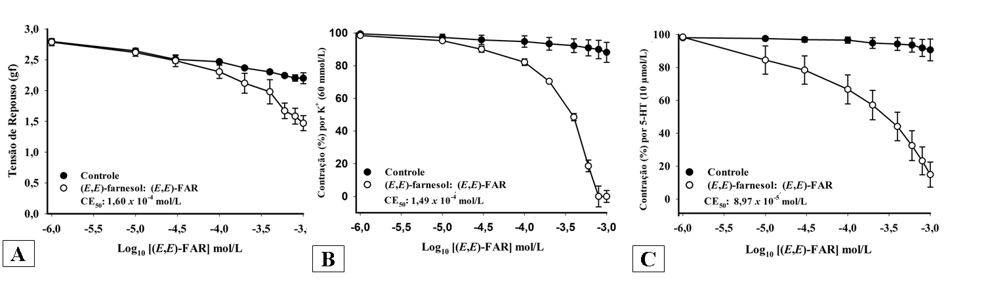
Os valores estão expressos em média ± e.p.m. (p < 0,05, ANOVA one-way seguida do teste de Holm-Sidak).
Figura 01: Efeito do (E,E)-farnesol no tônus basal de artérias umbilicais humanas (A) e frente aos estímulos eletro- (B) ou farmacomecânico (C) nesses vasos (n = 5).

Nas preparações venosas, o (E,E)-farnesol não afetou o tônus basal em nenhuma das concentrações testadas (Fig. 02A). Contudo, promoveu inibição dos acoplamentos eletromecânico a partir de 200 µmol/L (E_{MÁX} 62,4%), e farmacomecânico a partir de 400 µmol/L com E_{MÁX} 40,77% (Fig. 02B e 02C).

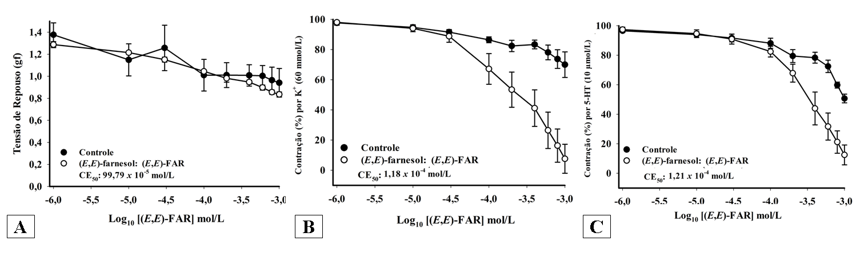
Os valores estão expressos em média ± e.p.m. (p < 0,05, ANOVA one-way seguida do teste de Holm-Sidak).
Figura 02: Efeito do (E,E)-farnesol no tônus basal de veias umbilicais humanas (A) e frente aos estímulos eletro- (B) ou farmacomecânico (C) nesses vasos (n = 5).

A atividade dos canais de potássio (K⁺) é um dos principais mecanismos reguladores do tônus vascular em condições (pato-) fisiológicas, sendo, portanto clinicamente relevante, nas doenças cardiovasculares durante a gravidez (LORIGO et al., 2020). Nesse sentido, a contração induzida por KCl é atribuída principalmente ao influxo de cálcio (Ca²⁺) extracelular via canais de Ca²⁺ dependentes de voltagem (VOCCs), a inativação de canais de K⁺ dependentes de voltagem (K_{V}) também parece estar envolvida (SANTOS-SILVA et al., 2010).
Nossos resultados reforçam um potencial já descrito para o farnesol de bloquear VOCCs (LUFT et al., 1999) e corroboram com a ação relaxante de outro terpeno, carveol, no tônus basal e na presença de KCl em artérias umbilicais humanas (SILVA et al., 2020). O tônus basal de veias umbilicais parece não ser regulado pelo (E,E)-farnesol, porém a inibição do acoplamento eletromecânico sugere regulação similar ao caso das artérias umbilicais.
Referente à via farmacomecânica avaliada em ambos os vasos, a 5-HT representa o mais potente agente vasoconstritor de vasos umbilicais humanos, liberada localmente ou existente na circulação, é responsável pelo fechamento fisiológico da artéria umbilical após o parto, cujos seus efeitos contráteis se devem a ativação de receptores 5-HT_{2A} acoplados a proteína G_{q}, e parcialmente 5-HT_{1B/1D} acoplados a proteína G_{i/o}(LORIGO et al., 2018).
A condição de pré-eclâmpsia está associada ao aumento da liberação de 5-HT e da sensibilidade dos vasos umbilicais a esse mediador, podendo resultar em um aumento da resistência vascular prejudicando a circulação umbilical (SANTOS-SILVA et al., 2009). Nossos resultados sugerem uma regulação da via da proteína G_{q} pelo (E,E)-farnesol no vasos umbilicais humanos, uma vez que no estudo de Roullet et al. (1996), esse terpeno foi capaz de inibir vasoconstrições induzidas por NE que ativa receptores adrenérgicos acoplados a proteína G, em anéis aórticos de ratos e em artérias de resistência humana. Anteriormente, Silva et al. (2020) também mostram que o terpeno carveol inibiu contrações farmacomecânicas induzidas por 5-HT em artérias umbilicais humanas.

CONCLUSÕES

Os achados inéditos desse estudo evidenciam o potencial vasorrelaxante dos terpenos nos vasos umbilicais humanos, denotando a ação complexa e promissora do (E,E)-farnesol para interferir na mobilização de Ca²⁺ extra- e intracelular para promover o relaxamento desses vasos, resultados que podem futuramente contribuir no desenvolvimento de estratégias terapêuticas mais eficazes para as condições hipertensivas gestacionais.

REFERÊNCIAS

LORIGO, M.; MARIANA, M.; FEITEIRO, J.; CAIRRAO, E. How is the human umbilical artery regulated? The Journal of Obstetrics and Gynaecology Research, v.44, n.7, p.1193-1201, 2018.

LORIGO, M.; OLIVEIRA, N.; CAIRRAO, E. Clinical importance of the human umbilical artery potassium channels. Cells, v.9, n.9, p.1-28, 2020.

LUFT, U. C.; BYCHKOV, R.; GOLLASCH, M.; GROSS, V.; ROULLET, J. B.; McCARRON, D. A.; RIED, C.; HOFMANN, F.; YAGIL, Y.; YAGIL, C.; HALLER, H.; LUFT, F. C. Farnesol blocks the L-type Ca²⁺ channel by targeting the α_{1C} subunit. Arteriosclerosis, Thrombosis, and Vascular Biology, v.19, n.4, p.959-966, 1999.

PATHAK, P.; SAHU, P. Perspective of Quorum Sensing mechanism in Candida albicans. In: BRAMHACHARI, P. V. (Ed.). Implication of Quorum Sensing system in biofilm formation and virulence. Springer, Singapore, 2018, p.195-204.

ROULLET, J. B.; XUE, H.; CHAPMAN, J.; McDOUGAL, P.; ROULLET, C. N.; McCARRON, D. A. Farnesyl analogues inhibit vasoconstriction in animal and human arteries. Journal of Clinical Investigation, v.97, n.10, p.2384-2390, 1996.

SANTOS-SILVA, A. J.; CAIRRÃO, E.; MARQUES, B.; VERDE, I. Regulation of human umbilical artery contractility by different serotonin and histamine receptors. Reproductive Sciences, v.16, n.12, p.1175-1185, 2009.

SANTOS-SILVA, A. J.; CAIRRÃO, E.; VERDE, I. Study of the mechanisms regulating human umbilical artery contractility. Health, v.2, n.4, p.321-331, 2010.

SILVA, R. E. R.; SILVA, A. A.; PEREIRA-DE-MORAIS, L.; ALMEIDA, N. S.; IRITI, M.; KERNTOPF, M. R.; MENEZES, I. R. A.; COUTINHO, H. D. M.; BARBOSA, R. Relaxant effect of monoterpene (–)-carveol on isolated human umbilical cord arteries and the involvement of ion channels. Molecules, v.25, n.11, p.1-11, 2020.

